Наименование материала: «Ответственность продавца (исполнителя) за вред, причиненный потребителю».

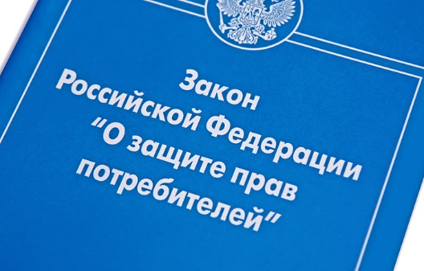
Нередко возникают ситуации, когда продавец (исполнитель) своими действиями/бездействиями причиняет потребителю разного вида вред, нарушая тем самым его права.
Отношения, возникающие между потребителем и продавцом (исполнителем), регулируются Гражданским кодексом Российской Федерации и Законом Российской Федерации № 2300-1 от 07.02.1992г. «О защите прав потребителей» (далее - Закон № 2300-1).
За нарушение прав потребителей продавец (исполнитель) несет ответственность, предусмотренную законом или договором (п. 1 ст. 13 Закона №2300-1).
В соответствии со ст. 14 Закона № 23001-1, в случае, если продавец (исполнитель) не обеспечил безопасность товара (работы), то вред, причиненный жизни, здоровью или имуществу потребителя вследствие этого, подлежит возмещению в полном объеме.
Кроме возмещения имущественного вреда, потребитель имеет право требовать компенсацию морального вреда (ст. 15 Закона № 2300-1).
Статья 12 Закона № 2300-1 также предусматривает ответственность продавца за ненадлежащую информацию о товаре (работе, услуге). Если предоставление ненадлежащей информации повлекло определенный вред для потребителя, то потребитель имеет право расторгнуть договор и потребовать полного возмещения убытков.

При полном или частичном использовании материалов с сайта ссылка на ФБУЗ «Центр гигиены и эпидемиологии в Оренбургской области» обязательна.

